Con tàu đầu tiên trên thế giới chỉ sử dụng nhiên liệu Amoniac đã hoàn thành chuyến đi đầu tiên
Marine World
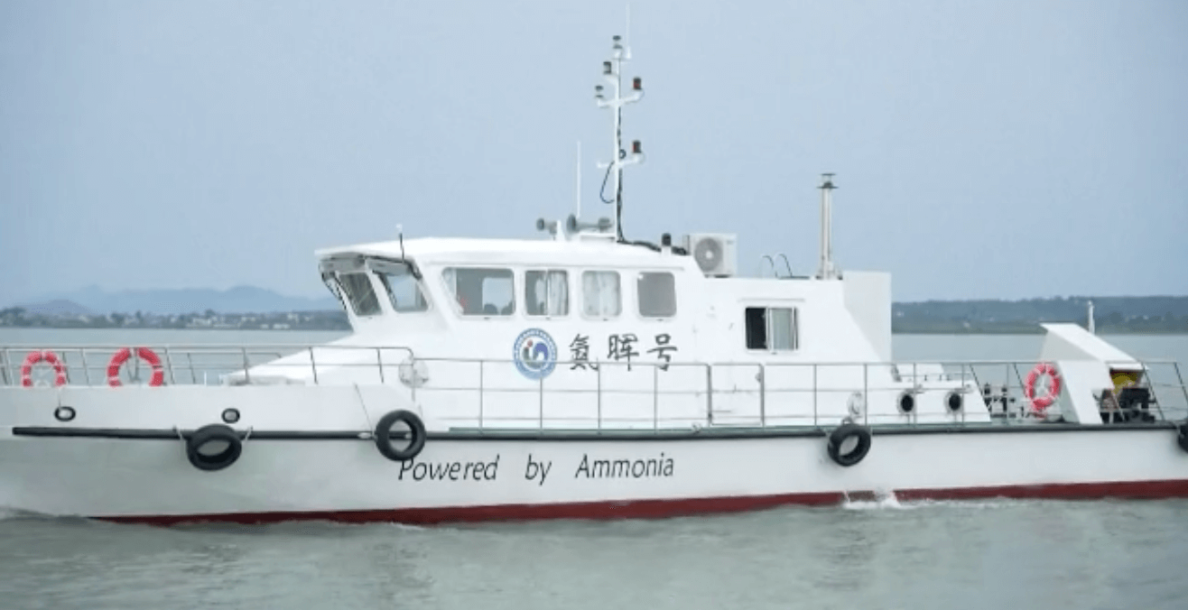
Trong một bước tiến đột phá cho vận tải biển bền vững, Trung Quốc đã hạ thủy con tàu đầu tiên trên thế giới chạy hoàn toàn bằng nhiên liệu amoniac nguyên chất. Được đặt tên là Anhui, con tàu này gần đây đã hoàn thành chuyến đi thử nghiệm đầu tiên tại Hợp Phì, nằm ở tỉnh An Huy, đánh dấu một cột mốc quan trọng trong nỗ lực theo đuổi các giải pháp vận tải biển không phát thải trên toàn cầu.
Được phát triển chung bởi Viện Năng lượng tại Trung tâm Khoa học Quốc gia Toàn diện Hợp Phì và Công ty TNHH Năng lượng Mới Haixu, Thâm Quyến, con tàu thể hiện cam kết ngày càng tăng của Trung Quốc đối với đổi mới hàng hải ít carbon. Với sức chở định mức là 50 tấn và tốc độ hành trình là 10 hải lý/giờ, Tàu Anhui có máy phát điện dùng động cơ chạy bằng khí tốc độ cao 200kW, động cơ đẩy kép 100kW và hệ thống đẩy hai chân vịt.
Điểm khiến Tàu Anhui trở nên khác biệt là việc chỉ sử dụng amoniac làm nhiên liệu—một hợp chất không thải ra carbon dioxide khi đốt cháy. Trong quá trình thử nghiệm trên biển, tàu đã thể hiện hành vi đốt cháy ổn định, lượng khí thải CO₂ gần bằng không và kiểm soát hiệu quả lượng khí thải nitơ oxit, kết quả này định vị amoniac là ứng viên khả thi cho quá trình loại bỏ khí thải cacbon trong vận tải biển quốc tế.
Việc phát triển một con tàu có khả năng này đi kèm với những thách thức đáng kể về kỹ thuật. Nhóm nghiên cứu đã giải quyết thành công các vấn đề bao gồm đánh lửa plasma của amoniac nguyên chất, quá trình đốt cháy liên tục và có kiểm soát, tạo ra hydro thông qua quá trình cracking xúc tác và tối ưu hóa hoạt động của hỗn hợp nhiên liệu amoniac-hydro trong động cơ đốt trong. Những cải tiến bổ sung bao gồm việc tạo ra một đầu chỉ đốt amoniac và các đơn vị tạo khí tiên tiến.
Các chuyên gia hàng hải từ lâu đã coi amoniac là một nhiên liệu không carbon đầy hứa hẹn, đặc biệt là khi xét đến mật độ năng lượng cao và khả năng mở rộng của nó. Trong khi các quốc gia như Nhật Bản và Na Uy đã đạt được tiến bộ trong các nguyên mẫu chạy bằng amoniac, An Huy là tàu đầu tiên hoạt động hoàn toàn bằng amoniac, mà không dựa vào nhiên liệu truyền thống hoặc hệ thống năng lượng lai.
Wang Junli, Tổng thư ký Hiệp hội Kiến trúc sư Hải quân và Kỹ sư Hàng hải Trung Quốc, ca ngợi chuyến đi thành công này là một bước phát triển quan trọng trong việc thiết lập cơ sở hạ tầng năng lượng sạch cho vận tải đường thủy. Ông nhấn mạnh rằng việc mở rộng công nghệ như vậy thành động cơ cấp megawatt có thể đẩy nhanh đáng kể việc triển khai công nghệ này trên các đội tàu thương mại.
Thành tựu này phù hợp với các mục tiêu môi trường rộng hơn của Trung Quốc, bao gồm tham vọng trung hòa carbon và mục tiêu giảm phát thải. Dự án này cũng báo hiệu ý định của Trung Quốc trong việc đóng vai trò trung tâm trong việc dẫn dắt ngành hàng hải toàn cầu hướng tới các giải pháp thay thế bền vững.
Khi các cơ quan quản lý quốc tế thúc đẩy các tiêu chuẩn khí thải nghiêm ngặt hơn, việc hạ thủy thành công An Huy chứng minh tiến bộ rõ rệt đang đạt được trong việc áp dụng nhiên liệu thay thế—tạo tiền lệ cho thế hệ tàu thân thiện với môi trường tiếp theo.
-----------------------------

